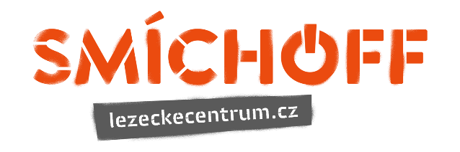

**pořádá**

**Prague Color Climbing Festival 2017**

**PÁTEK 3. 11. 2017**

**Závod ve sportovním lezení na obtížnost**

**Spolupořadatel:** cid:image001.jpg@01CDCD55.EB186090

**Místo konání:** Lezecké centrum SmíchOFF, Křížová 6, Praha 5

**PÁTEK 3. 11. 2017 DOPOLEDNE:**

**Závod ve sportovním lezení na obtížnost pro pražské děti a mládež do 14 let**

Cílem dopolední akce je přiblížit sportovní lezení širší veřejnosti, i dětem, které se s ním ještě nesetkaly a budou mít možnost si ho během této akce vyzkoušet pod dohledem zkušených lektorů lezectví.

Prostřednictvím spolupořadatele, Úřadu MČ Praha 5, budou osloveny základní školy Prahy 5, kterým bude nabídnuta bezplatná účast žáků na akci. Dětem budou poskytnuty veškeré pomůcky k lezení a lezecké cesty budou přizpůsobeny i naprostým začátečníkům.

Kategorie:

* U10 - ročníky 2008 a mladší
* U12 – ročníky 2007 a 2006
* U14 – ročníky 2005 a 2004

Program:

* 9.00 Registrace
* 9.30 Ukázka (předlezení) závodních cest
* 9.45 Lezení pro všechny kategorie (každá kat. poleze 3 cesty)
* 11.50 Konec lezecké části
* 12.15 Vyhlášení vítězů

**PÁTEK 3. 11. 2017 VEČER:**

**Závod ve sportovním lezení na obtížnost pro dospělé začínající a mírně pokročilé lezce**

Kategorie:

* Všechny ženy a lezci do 50 kg
* Muži od 50 do 80 kg
* Muži od 80 do 100 kg
* Muži nad 100 kg

Program:

* 17.00 Registrace
* 17.30 Zahájení soutěže.

Poleze se 8 závodních cest stylem flash (nebo on sights). Podle počtu cvaknutých expresek (1 preska = 1 bod) se hodnotí dosažený počet bodů.

+ BOULDER – 8 označených boulderů. Zóna za 2 body a top za 5 bodů. Leze se fair play, soutěžící si dosažené výsledky zapisuje sám.

* 21.00 Vyhlášení vítězů

Pořadatel si vyhrazuje právo na změnu časového harmonogramu.

Možnost občerstvení v baru Lezeckého centra po celou dobu závodu.

Placené parkování přímo v areálu.

**Startovné:** na DOPOLEDNÍ závod mládeže ZDARMA,

na VEČERNÍ závod 150 Kč pro předregistrované (do 1. 11. 2017 na zavody@lezeckecentrum.cz),

200 Kč při registraci v den závodu (Večerní startovné zahrnuje vstup na lezeckou stěnu.)

**Kontakt:** Eva Konývková, +420 604 273 621, [info@lezeckecentrum.cz](mailto:info@lezeckecentrum.cz)